Муниципальное бюджетное общеобразовательное учреждение
“Средняя общеобразовательная школа №5 им. Ю.А.Гагарина”
г. Батайска

Муниципальный этап Всероссийского конкурса экологических проектов “Волонтёры могут всё”

Номинация
“Друзья наши меньшие”

Тема работы: Бездомные животные - проблема каждого из нас

Подготовила:
Пак Анастасия Вячеславовна
ученица 10 класса
МБОУ СОШ №5 им. Ю.А.Гагарина

Руководитель:
Шадорина Ирина Александровна
Учитель биологии
МБОУ СОШ №5 им. Ю.А.Гагарина

Батайск, 2022

Содержание
Введение..................................................................................................................3
Глава 1. Теоретическая часть. Бездомные животные.........................................4
1.1. Причины появления бездомных животных...............................................4-5
1.2. Догхантеры.........................................................................................……......6
1.3. Приюты....................................................................................................…..7-8
1.4. Бездомные животные в Ростове-на-Дону...........................................…....8-9
1.5. Пути решения проблемы бездомных животных.................................….9-10
Глава 2. Практическая часть. ........................................................................…...11
2.1. Анкетирование.....................................................................................……...11
2.2. Интервью.............................................................................................…...11-13
3. Заключение.............................................................................................……....13
4. Список литературы.....................................................................................…...14
5. Приложение.............................................................................................….15-18

Введение
Каждый день мы можем встретить бездомных животных на улицах, а все потому, что становится все больше людей, которые бросают и предают своих питомцев... Взяв к себе домой, люди не понимают, что животные нуждаются в уходе и внимании. А после того, как им надоедает весь ухаживать и заботиться, они безжалостно выставляют за порог “близких друзей”.
Самыми распространенными представителями бродячих являются собаки и кошки. У людей складывается два мнения о бездомных животных. Одно из них это сочувствие и жалостное отношение, потому что человек знает, как тяжело им выживать на улице. Особенно в холодное время года. Второе мнение состоит в том, что у людей животные вызывают отвращение и боязнь, так как есть те, которые могут быть переносчиками разных заболеваний и несут опасность окружающим.
Проблема бездомных животных является определенно является актуальной. Эту проблемы мы не сможем избежать сейчас, и вряд ли когда-то сможем. Нельзя допустить то, чтобы люди и животные стали причинами смерти из-за друг друга. Ранее упоминалось о том, что животные могут переносить болезни тем самым заражать людей. А люди в свою очередь подвергали тех опасности.
Цель моей работы: выявить проблемы, связанные с бездомными животными, и найти решение всех проблем.
Задачи:
- Собрать информацию о бездомных животных
- Сделать анализ информации
- Привлечь внимание людей к проблеме бездомных животных
- Найти пути решения проблемы
Объект исследования: бездомные животные
Предмет исследования: отношение людей к бездомным животным
Гипотеза: источником появления бездомных животных является человек
Методы исследования:
Теоретический: поиск и анализ информации
Эмпирический: описание, наблюдение, сравнение
Практическая значимость: получение новых знаний и навыков; приобщение людей к проблеме бездомных животных; уменьшение численности бездомных животных; более лояльное отношение к уличным животным
Глава 1. Бездомные животные
Бездомные животные- домашние животные, не имеющие хозяев, чаще всего — бродячие собаки и бездомные кошки. Безнадзорными животными называют животных, у которых предположительно есть хозяин, и которые потому рассматриваются близко к находкам (рис.1).
В настоящее время мы можем наблюдать огромное количество гуляющих собак или других животных на улицах. Большинство горожан не радует вид бродячих, брошенных без попечения животных. Многие относятся к бездомным животным равнодушно. Некоторые - с сочувствием, при случае подкармливая несчастных животных. Но есть случаи неоправданной жестокость. Часть людей не несет ответственность за своих прирученных. Всем животным нужна забота, ласка, внимание и уход, но некоторые хозяева не могут им этого дать. Взяв питомца к себе, человеку надоедает ухаживать за ним, выгуливать (если это собака), расходоваться, кормить и тд. Брошенные животные обречены на голод, болезни, и только чудо их спасет от всех негодований. Но не исключено, что сами животные составляют множество проблем для людей: они могут укусить человека, распространять различные опасные заболевания и т.д.

1.2. Причины появления бездомных животных
Каждый человек хоть когда-то задумывался о том, откуда появляются бездомные животные, и кто или что является причиной нашей проблемы. Источником появления бездомных животных в России являются выброшенные, потерявшиеся собаки и кошки, а также те, которые родились на улице. Ещё одной причиной, является бесконтрольная деятельность клубов по разведению породистых животных.

- Выброшенные животные.
Причины таких поступков, когда люди отказываются от своих домашних питомцев и выбрасывают их на улицу, могут быть самые разные. Человеческая безответственность является причиной этих поступков (рис 1.2). Бывают такие случаи, когда люди выбрасывают животных из-за такой операции, как стерилизация и кастрация собак или кошек. Россияне считают не гуманным кастрировать или стерилизовать своего питомца, думая, что им не стоит "портить" животное. До недавнего времени ветеринарные врачи не одобряли эти операции. Когда речь идет о новорожденных животных, то людям некуда их пристроить, тем самым оставляют их на улице.
Люди оставляют животных на улице по разным причинам:
1) Появление ребёнка в семье
Особенно часто будущие мамы почему-то избавляются от кошек. У них появляется страх заразиться какой-нибудь опасной болезнью от кошки, и что кошка поведет себя агрессивно, будет нападать, грызть, кусать, царапать.
2) Особое внимание собакам
Некоторым людям не хватает времени и сил на своего питомца. Например, доберману нужно много гулять и вести активный образ жизни. Если же у пса нет возможности выпустить энергию, и никто не занимается его воспитанием, в квартире может быть испорчена мебель, одежда и тд. Обычно такие хозяева говорят, что собака глупая, агрессивная, невоспитанная, и избавляются от неё.
3) Аллергия
Самая тяжелая причина для расставания со своим питомцем. У многих людей появляется аллергическая реакция. Она возникает неожиданно и чаще всего тогда, когда питомец уже живет в доме и любим всеми членами семьи.

- Потерявшиеся животные
К сожалению, ряды бездомных животных постоянно пополняются и с этим никак не справиться. Потеря своего любимого питомца является одной из причин появления бездомных животных. Грустно осознавать, что по одной простой нелепости можно остаться без любимчика.. Существует множество случаев, когда происходит потеря. Например, хозяин забыл закрыть окно, а кошка выпрыгнула и убежала. В утере животного виноваты невнимательность и безответственность человека. Если бы в России животные носили ошейники с адресом, то найти их дом было бы намного легче.
- Родившиеся на улице
Согласно исследованиям московских биологов, самки бродячих собак беременеют один раз в год и приносят по три-шесть щенков. Бродячие собаки живут в группах от 3 до 9 особей, причём кобелей больше, чем сук в два раза. Популяция кошек на улицах становится все больше и больше.
- Бесконтрольная деятельность клубов по разведению породистых собак и кошек
Ещё одна причина появления бездомных животных заключается в том, что племенные клубы получили возможность для бесконтрольного разведения породистых животных. Люди, желающие завести питомца, теперь могут дёшево или бесплатно приобрести породистое животное. В России всегда было не престижно либо стыдно держать дворняжку. И к большому сожалению, у дворняжек и метисов снизились шансы найти хозяина.
1.3. Догхантеры
Догха́нтеры — это организованная группа людей, пропагандирующая и занимающаяся истреблением бездомных собак (рис.1.4). Суть их деятельности заключается в том, что бездомные собаки опасны и их нужно истреблять. Люди этого движения считают, что убийство – единственный способ борьбы с беспризорными животными, которые переносят различные болезни. Догхантеры действуют во многих городах России. Догхантеры считают, что они защищают право общества проживать в безопасном мире. Его появление характеризуется тем, что часть общества считала борьбу государства против бездомных животных малоэффективной и бесполезной.
Некоторые люди считают, что бездомные собаки могут быть опасны. И «охотники на собак» уже давно используют такие методы, которые нельзя оправдать. Из-за них страдают не только бездомные псы, но и собаки, имеющие хозяев. Они действуют противозаконными и жестокими методами. Догхантеры разбрасывают отравы в парках, дворах, а также расстреливают собак посреди дня.
Участники движения выкладывают фотоотчеты и делятся статистикой о проделанной работе. Помимо отравлений и убийств собак, есть и случаи, когда люди страдали от рук догхантеров. Однажды маленькая девочка погибла от разложенного яда.
Используется любая еда, которую любят собаки, начиненная смертельным ядом. Такие приманки они раскидывают в местах вероятного появления животных – дворы, парки, помойки. Некоторые кормят животных с рук, или проходя мимо бросают собаке отравленную еду. Собаки, учуяв запах, съедают ее и погибают.
Как бороться с догхантерами?
Дать отпор участникам этого движения трудно. Российское законодательство еще недостаточно жесткое, чтобы наказывать таких людей.
Основными методами борьбы являются информирование населения об активистах движения, оглашение их имен и адресов.
Борьба с догхантерами должна заключаться в следующем:
- Осторожность. Обращайте внимание на незнакомцев в вашем дворе, где гуляете. Если вы заметили, что люди разбрасывают приманку, сообщите об этом полиции.
- Соблюдение правил выгула животного. Вероятность того, что ваша собака отравится низка.
- Создание общества любителей собак. Обмен информацией об участниках движения и их намеренностях.
1.4. Приюты
Приют для бездомных животных — место содержания бездомных, потерянных или брошенных животных, преимущественно собак и кошек (рис.1.4). Они появились еще в 90-е годы прошлого столетия, когда в нашей стране возникла серьезная проблема – избыточное количество бродячих кошек и собак на улицах города. Это было связано с тем, что люди не контролируют процесс размножения своих питомцев.
Приюты защищают животных и выполняют четыре основных функции: решение проблемы уменьшения популяции бездомных животных гуманными методами; оказание ветеринарной и другой необходимой помощи бездомным и потерявшимся животным; долгосрочная забота о животном, который не смог найти старого или нового хозяина; привлечение населения к решению проблем бездомных животных.
Первые благотворительные фонды помощи животным в Москве собрали деньги с неравнодушных граждан и возвели несколько приютов для брошенных питомцев. В нашей стране действует два типа приютов для бездомных:
- государственные, финансируемые из муниципального государственного бюджета;
- негосударственные, действующие на деньги добровольцев, желающими оказать помощь.
Негосударственные приюты содержит благотворительный фонд защиты бездомных животных, откуда и происходит финансирование, необходимое для содержания и ухода за питомцами. Приюты работают объединенно со специальными службами, которые отлавливают беспризорных кошек и собак. К сожалению, эта деятельность мало развита и такое можно наблюдать только в больших городах. Также свою помощь предлагают волонтеры.
Один благотворительный фонд для животных успешно реализует следующие проекты:
- Стерилизация животных в специализированных ветеринарных клиниках, позволяющая снизить количество бездомных собак и кошек на улицах города.
- Поиск граждан, которые смогут взять на воспитание питомца из приюта. Специалисты разработали перечень имеющихся животных, просмотреть его можно в онлайн режиме.
Существует отличный проект – «Временный дом», который решает проблему проживания бездомного животного на некоторое время. Неравнодушные люди забирают брошенных собак или кошек, прошедших предварительную вакцинацию, в свой дом. Благотворительный фонд для животных выдает специальное питание и необходимые средства для ухода абсолютно бесплатно. После этого осуществляется поиск хозяина, готового забрать брошенное животное.
Благотворительный фонд спасения животных осуществляет передачу брошенных собак и кошек не только семьям, проживающим на территории нашей страны, но и иностранцам. Для привлечения жителей других государств к судьбе брошенного животного используются разные способы. Особо привлекают внимание питомцы, участвующие в различных соревнованиях и выставках, организованных самим фондом.

1.5. Бездомные животные в Ростове-на-Дону
Проблема беспризорных собак и кошек в Ростове-на-Дону существует уже многие годы. И всё это время в городе идёт противоборство зоозащитников и людей, желающих исправить ситуацию радикальными мерами. Никто точно не знает сколько проживает бездомных животных в нашем городе, но в одном Ростовском университете (в 2015 году) было установлено, что в донской столице живёт более пяти тысяч бродячих собак. Количество кошек не подсчитывали.
Известно, что бездомные животные представляют опасность для горожан. Самое страшное — это нападение собак на прохожих. Бездомные кошки и собаки могут быть переносчиками особо опасных заболеваний, таких как бешенство и лептоспироз (характеризуется поражением капилляров, сопровождается постоянной лихорадкой). Разумеется, что страдают и сами животные. Они умирают от холода и болезней, гибнут под колёсами автомобилей, травятся едой и тд. В Ростове-на-Дону уже продолжительное время действует несколько сообществ, которые занимаются беспризорными животными.
Одна из таких организаций — муниципальное учреждение «Городской центр управления численностью безнадзорных животных». Он был создан в 1999 году. Его работа основывается на том, что ростовчане сообщают в центр, что в каком-то районе бегают бездомные животные, и подают заявку на их отлов. На место выезжают ловцы, стреляют снотворным и привозят в Центр безнадзорных животных (рис.1.5). Там животных стерилизуют, вакцинируют, передерживают какое-то время и стараются найти им дом.
Нынешнюю ситуацию с приютами и отловом собак в Ростовской области специалисты оценивают неблагоприятно. На это тратят значительные расходы. Работа волонтеров и зоозащитников возросла, но и число бродячих также. Для борьбы с бездомными животными в городах России реализуется метод ОСВВ, обозначающий схему: отловить-стерилизовать - вакцинировать - возвратить в привычную среду обитания. Такой способ фактически узаконил свободное нахождение бездомных животных в городской среде. В Ростове-на-Дону эти функции выполняет Центр Безнадзорных Животных, а в муниципалитетах области -индивидуальные предприниматели. «Все они, что в Ростове, что в других городах и районах области, работают очень слабо. А в области так еще и недобросовестно. Большинство собак стерилизуют волонтеры за свои средства», - сообщает зоозащитница Александра Златогорова.
Зоозащитники сходятся во мнении, что проблема роста численности бездомных собак заключается в отсутствии должного контроля за освоением бюджетных денег. Они считают, что каждый предприниматель, занимающийся отловом, должен обязательно иметь свой сайт, фиксировать на фото и видео отлов животных, проведенную стерилизацию, вакцинацию, их возвращение, а также использовать индивидуальные бирки со знаком своего приюта, которые устанавливают собакам на уши, и чипы. Именно по биркам и по чипу, в случае обнаружения халатного обращения с бездомным животным, можно определить, кто из предпринимателей работал безответственно. Все это установлено законом и, как правило, прописано в контрактах.
Зоозащитники отмечают, что большинство регионов России уже приняли региональный закон об обращении с безнадзорными животными, и работают по нему, а Ростовская область отстает.
«Знаете, почему не решается проблема с безнадзорными животными? Потому что мы решаем следствие, но не уничтожаем проблему. А «следствием» у нас занимаются многие недобросовестные подрядчики. Но если мы на уровне региона запустим обязательную регистрацию животных, то, когда их выбросят на улицу, мы сможем понять, кто владелец, найти его и выписать штраф», - выражает мнение зоозащиты юрист Галина Лебедь.

2.5. Пути решения проблемы бездомных животных
Всем понятно, что без государственной поддержки данную проблему решить тяжело. Большую проблему зоозащитникам доставляют догхантеры, которые по-своему хотят решить проблемы бездомных животных, убивая их. При этом страдают не только безнадзорные, но и домашние животные, у которых есть хозяева.
Проблема бездомных животных в России может быть решена только так, как ее решают в странах, где на улицах с таким не столкнешься. Основными профилактическими мерами являются: обязательная регистрация всех кошек и собак с чипированием; большой штраф за потерю животного или нахождение животного на улице без сопровождающего лица; четкий контроль за разведением собак только в рамках породного собаководства; запрет на продажу кошек и собак в магазинах и на рынках. Эти меры являются только профилактическими и никак не воздействуют на животных, оказавшихся на улице.
Во многих развитых странах бездомных животных отлавливают, потом помещают в государственный приют на две недели, ищут хозяина или передают благотворителям. За пределами населенных пунктов браконьерствующих собак и кошек отстреливают, так как в данном случае других гуманных и эффективных методов изъятия этих животных не существует.
"Гуманные" способы решения проблемы бездомных животных (их длительное содержание в государственных приютах или стерилизация самок) являются мошенничеством, так как они принципиально не способны решить проблему, и на деле они являются не "гуманными", а наоборот крайне жестокими способами, при которых большая часть животных умирает, либо испытывает мучения, находясь на улице.
Для отлова и утилизации животных чаще всего люди в подобные инстанции обращаются тогда, когда бездомные животные проявляют агрессию или нападают. Например, собаки по своей природе – хищники-падальщики, то есть они могут питаться не только пойманной добычей, но и падалью, отходами. Также им свойственно находиться в стаях, поэтому они могут напасть на крупную добычу, особенно если жертва не может оказать сопротивление (дети, пожилые люди, женщины).
Причиной, по которой люди становятся волонтерами является жалость и сострадание по отношению к животным. Недостаток волонтеров в общественных организациях для российского общества вполне нормальное явление, так как большинство людей считают волонтерскую деятельность необязательной для, считая, что за них это сделают другие.
Решение проблемы с безнадзорными животными эксперты видят в полном контроле деятельности предпринимателей, реализующих метод ОСВВ. Необходимо создать отдел, который сможет курировать вопросы обращения с безнадзорными животными. Следует наблюдать за состоянием животных, а также наличием корма, воды, ветеринарного ухода. Об этом сегодня появляются предложения в Госдуме, но проблема заключается в том, что депутаты опасаются выходить с этими положениями в регионы. Нам нужен специализированный отдел, который будет контролировать работу отловщиков и приютов. Деятельность этого отдела должна вестись в сотрудничестве с прокуратурой, МВД, Минсельхозом. И только таким образом можно переломить ситуацию с урегулированием числа безнадзорных животных.
Глава 2. Практическая часть
2.1. Анкетирование
В ходе моей практической работы я провела анкетирование. Одним вечером я составила анкету (таблица.1), в которой задавалось 11 вопросов. С их помощью выяснялось отношение человека к бездомным животным. Мне стало интересно, как относятся к ним мои одноклассники. Ведь у многих из них есть домашние животные, и я подумала, что анкета пригодилась бы и в моей практической части. После того, как результаты были собраны, я проанализировала статистику и сделала вывод, что моим друзьям небезразличны бездомные животные, и что они готовы им помочь.

Результаты:
1 вопрос: да-17, нет-4
2 вопрос: да-21, нет-0
3 вопрос: да-15, нет-6
4 вопрос: да-14, нет-7
5 вопрос: да-0, нет-21
6 вопрос: да-17, нет-4
7 вопрос: сострадание и желание помочь-18, страх и отвращение-1, безразличие-2
8 вопрос: размножаются на улицах-6, бросили хозяева-16, потерялись-3
9 вопрос: да-19, нет-0, затрудняюсь ответить-2
10 вопрос: государство-8, организации по защите животных-12, люди-7
11 вопрос: ввести ответственность владельцев за выброшенное животное-16, создавать приюты-9, кастрировать и отпускать-0

2.2. Интервью

Также мне удалось побеседовать с одной очень вежливой и благородной женщиной, которую зовут Елена. Она является учредителем благотворительного фонда “Дорога Добра”. Также она со всей теплой душой помогает бездомным животным, которых находит на улице.

Интервью с Еленой:
-Здравствуйте, Елена, меня зовут Анастасия, и я бы хотела задать вам несколько вопросов по поводу бездомных животных. Начнём?
-Здравствуйте, Анастасия, с радостью отвечу на ваши вопросы.
-Итак, почему вы решили помогать и какую помощь оказываете бездомным животны?м
-Потому что они беззащитные и сами себе помочь не могут. Спасаем, забираем с улицы, стерилизуем, лечим и ищем им дом.
- Как ваши родственники относятся к вашей деятельности?
-Вся семья меня поддерживает, а дети сами уже спасают и помогают животным.
- Какие проблемы возникают в ходе работы с бездомными животными?
-Проблема состоит в том, что у нас нет государственных приютов, нет государственного финансирования, нет помощи.
-Как вы относитесь к людям, которые хотят истребить уличных собак и кошек?
-Для меня они преступники и психически больные люди. Все маньяки в прошлом начинали с убийств животных, а впоследствии переходили на людей. Также нужны максимальные сроки наказания за убийства животных!
-Вы или ваши близкие когда-нибудь подвергались нападению собак?
-Нет, ни я, ни мои друзья, ни мои близкие и знакомые никогда не подвергались!
- Каковы по вашему мнению причины появления бездомных животных?
-Причина одна- бесконтрольное размножение домашних животных!
-Каким вы видите решение этой проблемы?
-Ввести чипирование и обязательную стерилизацию животных (не несущих племенную ценность), разрешить разведение только официально зарегистрированным питомникам, ввести обязательные штрафы за выброшенное животное в большом размере!
- Нужно ли проводить мероприятия, где будут обсуждаться вопросы о бездомных животных, например в школе или других обучающих заведениях?
-Обязательно! Особенно в школах необходимо проводить Уроки Доброты.
-Как вы считаете, кто должен решать проблему бездомных животных?
- Мэр и администрация на законодательном уровне! Они обязаны строить и содержать приюты, так как на это, каждому региону, выделяются средства!
-Как люди могут помочь бездомным животным и вашему фонду?
-Во-первых, забрать с улицы, во-вторых, временно приютить и искать хозяев, в-третьих, стерилизовать (можно по льготным программам), и в-четвертых, просто кормить и не дать им умереть от голода.
С уважением учредитель БФ ПБЖ "Дорога Добра".
Заключение
Изучив проблему бездомных животных, могу сделать вывод, что человек вряд ли справится с данной проблемой. Каждый день мы встречаем уличных собак и кошек и это не дает мне покоя, потому что приходится наблюдать за их страданиями. Ведь немногие задумываются о том, как тяжело животным. Особенно жаль тех, кто по каким-то непонятным причинам стал жертвой человека, который бросил своего питомца. И из-за таких людей, у меня просыпается чувство стыда и ненависти... Это подтверждает мою гипотезу, которую я выдвинула в самом начале моей работы.
Я рада, что существуют приюты, организации по защите животных. Если бы их не было, я не представляю, как сложилась бы судьба многих животных... Людям следует хоть немного поблагодарить их за проделанную работу. Могу предположить, что ситуация с бездомными животными была бы настолько тяжелой, что люди бы чаще болели, умирали.
Также хочу обратить особое внимание на частные приюты, которые организованы благодаря индивидуальным предпринимателям. Люди, работающие в этой сфере, обладают чистой и доброй душой. Ведь сколько нужно сил и терпения, чтобы содержать всё и всех. С их помощью, любой человек может обзавестись “близким другом”.

Список литературы
- Главные вегетарианские новости | Vegetarian.ru
- Домашние животные - Зоотерритория. Домашние животные (zooterritoria.ru)
- Интернет-журнал все о безопасности | Pro100security
- Новости регионов России - БезФормата (bezformata.com)
- Официальный портал органов власти Чувашской Республики | Официальный сайт | Официальный портал органов власти Чувашской Республики (cap.ru)
- Официальный сайт Правительства Свердловской области (midural.ru)
- https://rostovgazeta.ru/
- https://ru.wikipedia.org/

Приложение
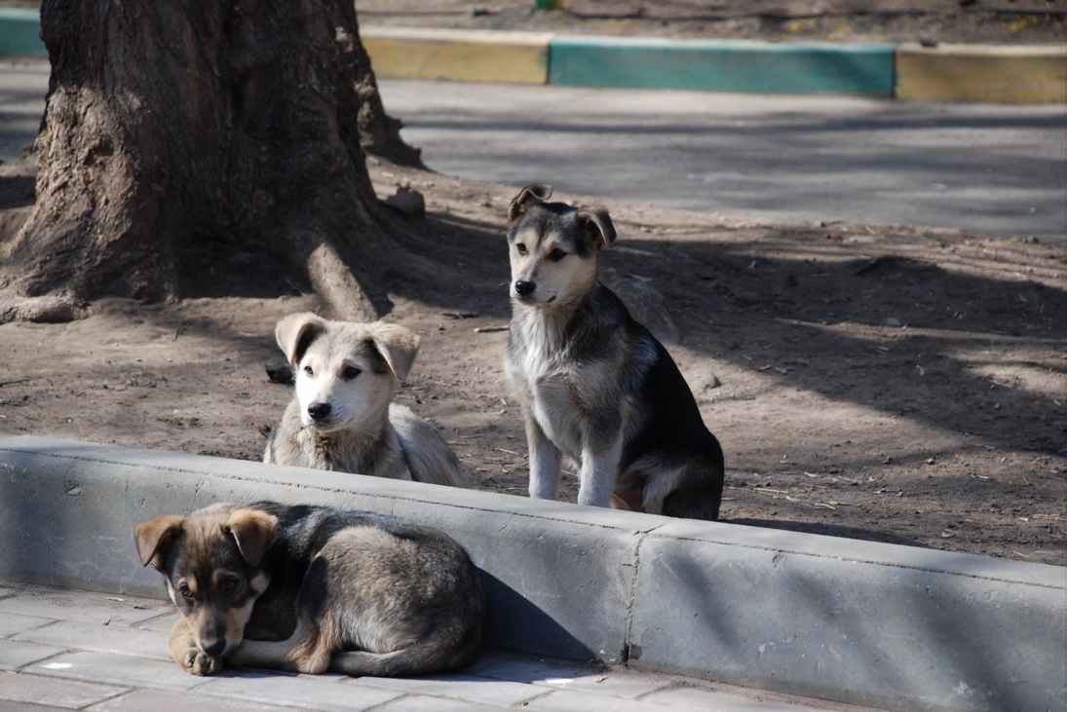
Рис. 1

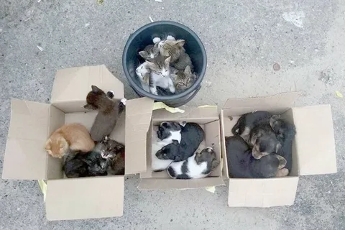
Рис. 1.2

Рис. 1.3

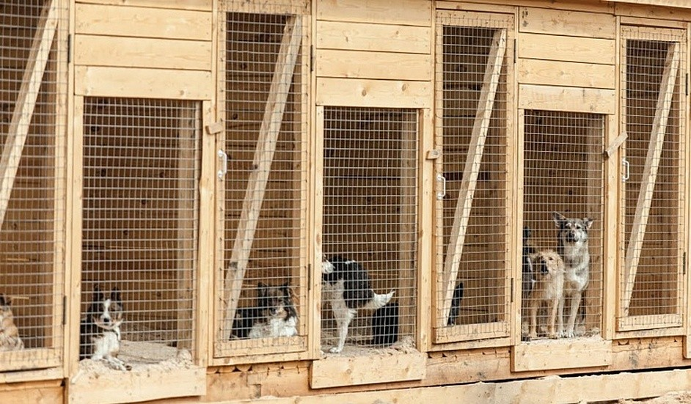
Рис 1.4

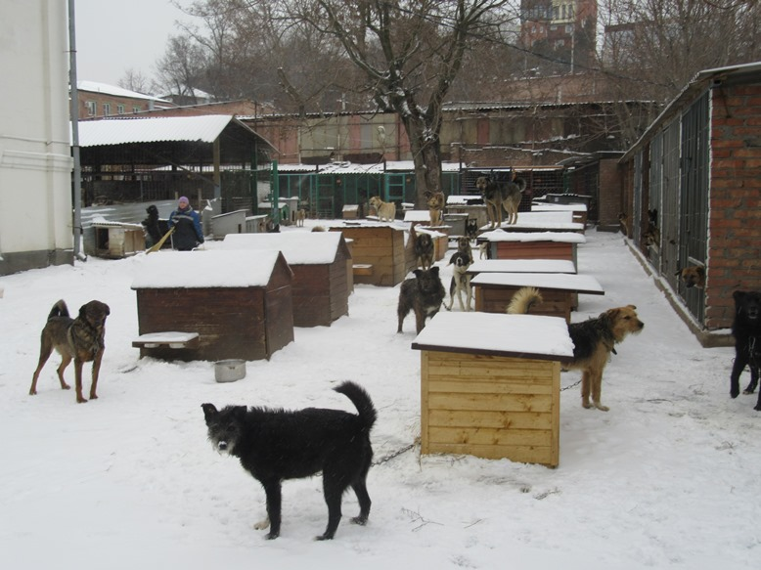
Рис. 1.5

1.Есть ли у вас домашнее животное? | Да | Нет
2.Часто ли встречаете бездомных животных на улицах? | Да | Нет
3.Согласны ли вы, что бездомные животные могут быть опасными? | Да | Нет
4.Вы когда нибудь подвергались нападению животного на улице? | Да | Нет
5.Считаете ли вы допустимым выгнать животных на улицу? | Да | Нет
6.Готовы ли вы взять животное из приюта? | Да | Нет
7.Какие чувства у вас вызывают бездомные животные? | Сострадание и желание помочь | Страх и отвращение | Безразличие
8.Как вы считаете, откуда появляются бездомные животные? | Размножаются на улицах | Бросили хозяева | Потерялись
9.Считаете ли вы, что за издевательство над животным должна быть введена уголовная ответственность? | Да | Нет | Затрудняюсь ответить
10.Кто по вашему мнению должен решать проблему бездомных животных? | Государство | Организации по защите животных | Люди
11.Как решить проблему бездомных животных? | Ввести ответственность владельцев за выброшенное животное | Создавать приюты | Кастрировать и отпускать
Таблица 1

